FUNDAÇÃO DE ASSISTÊNCIA E EDUCAÇÃO - FAESA
FACULDADES INTEGRADAS ESPÍRITO-SANTENSES
GRADUAÇÃO EM SISTEMAS DE INFORMAÇÃO
ATILLA TAYLLER GAMA DA ROCHA
LUIZ HENRIQUE DOMINICINI BECALLI ALMEIDA DE FARIA
CANTINA DIGITAL FAESA: RELATÓRIO DE PARTICIPAÇÃO DOS MEMBROS DA EQUIPE
VITÓRIA
2026

ATILLA TAYLLER GAMA DA ROCHA
LUIZ HENRIQUE DOMINICINI BECALLI ALMEIDA DE FARIA
CANTINA DIGITAL FAESA: RELATÓRIO DE PARTICIPAÇÃO DOS MEMBROS DA EQUIPE
Trabalho Acadêmico do Curso de Graduação em Sistemas de Informação apresentado às Faculdades Integradas Espírito-santenses, como parte das exigências da disciplina Projeto Integrador, sob orientação do prof. Leonardo Lopes.
VITÓRIA
2026

RESUMO
Este relatório descreve a participação dos membros da equipe no Projeto Integrador Cantina Digital FAESA, aplicação web que permite ao aluno pedir antecipadamente o lanche da cantina universitária. Apresenta o projeto, a arquitetura em camadas adotada (React e TailwindCSS, FastAPI, PostgreSQL, API de modelo de linguagem e n8n) e as decisões tomadas nas reuniões de 30 de agosto e 1º de setembro de 2026. Registra a divisão de responsabilidades entre os integrantes, as atividades da etapa atual, entre elas a elaboração de um protótipo interativo de interface e a apresentação da etapa C2, e as próximas etapas de desenvolvimento. O principal diferencial do sistema é um agente de inteligência artificial que atende o aluno por conversa e monta o pedido automaticamente. Até o momento, foram concluídos a definição do escopo e da arquitetura e o protótipo de interface; o desenvolvimento do sistema permanece como etapa seguinte.
Palavras-chave: Cantina digital. Agente de inteligência artificial. Aplicação web. Projeto integrador.

SUMÁRIO
1 INTRODUÇÃO 4
2 O PROJETO CANTINA DIGITAL FAESA 5
2.1 PROBLEMA E PROPOSTA 5
2.2 ARQUITETURA E TECNOLOGIAS 5
2.3 FUNCIONALIDADES PREVISTAS 6
3 PARTICIPAÇÃO DOS MEMBROS DA EQUIPE 7
3.1 DIVISÃO DE RESPONSABILIDADES 7
3.2 REUNIÕES E MARCOS 7
3.3 ATIVIDADES DA ETAPA ATUAL 8
4 SITUAÇÃO ATUAL E PRÓXIMAS ETAPAS 9
4.1 SITUAÇÃO ATUAL 9
4.2 PRÓXIMAS ETAPAS 9
5 CONCLUSÃO 11
6 REFERÊNCIAS 12

1 INTRODUÇÃO
O Projeto Integrador do curso de Sistemas de Informação das Faculdades Integradas Espírito-santenses propõe a construção de uma solução de software para um problema concreto. A equipe escolheu o atendimento da cantina universitária, cujo funcionamento no horário de intervalo depende de pedido e pagamento feitos no balcão.
A solução proposta é a Cantina Digital FAESA, aplicação web responsiva em que o aluno consulta o cardápio, monta o pedido, gera um ticket, paga no balcão e acompanha o preparo. O diferencial é um agente de inteligência artificial (IA) com chat integrado, capaz de atender o aluno e montar o pedido por conversa.
Este relatório registra a participação de cada integrante da equipe. Foi elaborado a partir do relatório produzido no início do projeto (1º de setembro de 2026) e das atividades posteriores, seguindo as normas de apresentação de trabalhos acadêmicos da FAESA. Está organizado em quatro partes: o projeto, a participação dos membros, a situação atual com as próximas etapas e a conclusão.

2 O PROJETO CANTINA DIGITAL FAESA

2.1 PROBLEMA E PROPOSTA
Em uma cantina universitária, a demanda tende a se concentrar no horário do intervalo, período curto em que o aluno precisa escolher, pedir, pagar e retirar o lanche. A proposta é deslocar o pedido para o aplicativo, de modo que o aluno apenas pague no balcão e retire o pedido pronto, e dar à equipe da cantina uma visão organizada dos pedidos.

2.2 ARQUITETURA E TECNOLOGIAS
O sistema adota arquitetura em camadas, representada na Figura 1. A interface web, em React e TailwindCSS, consome uma API em FastAPI, que se comunica com o banco de dados PostgreSQL e com a API de um modelo de linguagem, responsável pelo agente de IA. O n8n compõe uma camada complementar de automação, usada na notificação de pedido pronto e nos relatórios periódicos de vendas, sem fazer parte do núcleo do sistema.
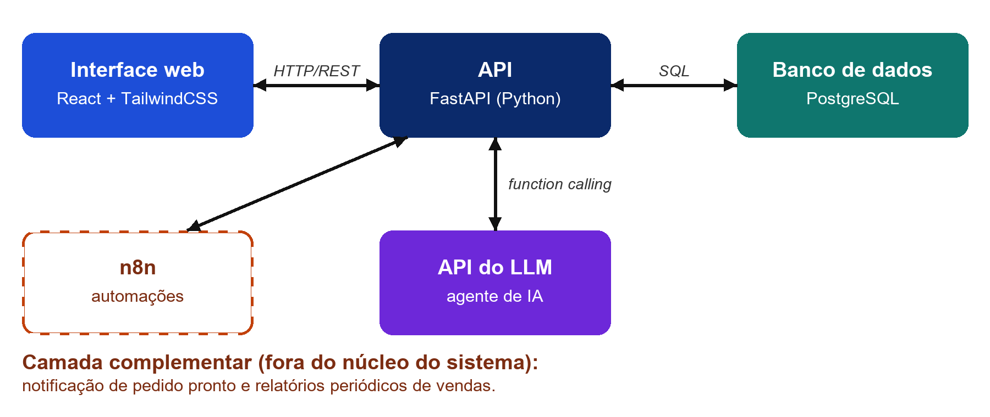
FIGURA 1 - Arquitetura em camadas do sistema (elaborada pelos autores)
A substituição do React Native por React com TailwindCSS reduziu a complexidade de publicação em loja de aplicativos, e a escolha do FastAPI decorreu da compatibilidade com function calling, recurso que permite ao agente de IA executar ações no sistema.

2.3 FUNCIONALIDADES PREVISTAS
O Quadro 1 reúne as funcionalidades previstas para cada perfil de uso.
Aluno | Equipe da cantina | Agente de IA
Visualizar o cardápio do dia; montar o pedido manualmente ou por conversa; gerar o ticket e pagar no balcão; acompanhar o status em tempo real; ser notificado quando o pedido estiver pronto. | Visualizar os pedidos em tempo real em painel web; confirmar o pagamento feito no balcão; atualizar o status (em preparo, pronto, retirado); gerenciar o cardápio e a disponibilidade; receber relatórios periódicos de vendas. | Responder dúvidas sobre o cardápio; montar o pedido por conversa; informar o status do pedido; sugerir combos com base em pedidos anteriores.
QUADRO 1 - Funcionalidades previstas por perfil

3 PARTICIPAÇÃO DOS MEMBROS DA EQUIPE

3.1 DIVISÃO DE RESPONSABILIDADES
O Quadro 2 registra a responsabilidade de cada integrante, conforme o relatório inicial do projeto e as atividades da etapa atual.
Integrante | Responsabilidade principal | Atividades realizadas
Atilla Tayller Gama da Rocha | Direção do produto e da tecnologia | Delimitação do problema e do escopo; decisões de produto; participação na definição da arquitetura e das tecnologias; modelagem do banco de dados e API em FastAPI.
Luiz Henrique Dominicini Becalli Almeida de Faria | Direção do produto e da tecnologia | Direcionamento do escopo do projeto, definição da arquitetura em camadas e das tecnologias a serem utilizadas e apoio às decisões de produto. Desenvolvimento previsto das telas em React e TailwindCSS, da integração do agente de IA e das automações (n8n).
QUADRO 2 - Responsabilidades dos integrantes

3.2 REUNIÕES E MARCOS
O Quadro 3 resume as reuniões da equipe, as decisões tomadas e o marco da etapa C2.
Data | Participantes | Decisões e marcos
30/08/2026 | Atilla e Luiz | Revisão do projeto original; troca do React Native por React e TailwindCSS; manutenção do PostgreSQL; início da discussão sobre o backend.
01/09/2026 | Atilla e Luiz | Definição do agente de IA com chat como funcionalidade central; backend em FastAPI; arquitetura em camadas; n8n como camada complementar.
13/10/2026 | Atilla e Luiz | Apresentação da etapa C2, com os slides e o protótipo interativo de interface.
QUADRO 3 - Reuniões e marcos do projeto

3.3 ATIVIDADES DA ETAPA ATUAL
Nesta etapa, a equipe analisou o protótipo em imagens produzido no semestre anterior, identificou o que precisava ser atualizado para a nova arquitetura (entre outros pontos, a ausência do agente de IA e do painel da cantina) e elaborou um protótipo interativo de interface em HTML. O protótipo reproduz o fluxo do aluno (cardápio, carrinho, ticket de pedido, acompanhamento do status, assistente de conversa e perfil) e o painel da equipe da cantina.
Em seguida, o protótipo passou por uma revisão de design baseada em boas práticas de interação e movimento, com ajustes de alinhamento, responsividade e acessibilidade, e recebeu as fotos dos itens do cardápio e a identidade visual da FAESA. A equipe também elaborou os slides da apresentação da etapa C2.
Foi decidido, ainda, que o sistema final não integrará um meio de pagamento: o pagamento será feito no balcão, na maquininha, ficando a integração com meios de pagamento como possibilidade para trabalhos futuros.

4 SITUAÇÃO ATUAL E PRÓXIMAS ETAPAS

4.1 SITUAÇÃO ATUAL
O Quadro 4 apresenta a situação de cada item do projeto na data deste relatório.
Item | Situação
Escopo e funções do sistema | Concluído
Escolha das tecnologias e arquitetura em camadas | Concluído
Protótipo interativo de interface | Concluído
Slides e apresentação da etapa C2 | Concluído
Modelagem do banco de dados e API em FastAPI | A iniciar
Telas em React e TailwindCSS | A iniciar
Integração do agente de IA e automações (n8n) | A iniciar
QUADRO 4 - Situação dos itens do projeto

4.2 PRÓXIMAS ETAPAS
O Quadro 5 apresenta o cronograma do projeto, com as atividades realizadas e previstas distribuídas por semana (semana 1: dias 1 a 7; semana 2: dias 8 a 14; e assim por diante).
Atividades | Ago |  |  |  |  | Set |  |  |  |  | Out |  |  |  |  | Nov |  |  |  |  | Dez
Atividades | 1 | 2 | 3 | 4 | 5 | 1 | 2 | 3 | 4 | 5 | 1 | 2 | 3 | 4 | 5 | 1 | 2 | 3 | 4 | 5 | 1 | 2 | 3 | 4 | 5
Escopo, tecnologias e arquitetura |  |  |  |  | X | X
Análise do protótipo do semestre anterior |  |  |  |  |  |  |  |  |  |  | X
Protótipo interativo em HTML |  |  |  |  |  |  |  |  |  |  | X | X
Identidade visual e revisão de design |  |  |  |  |  |  |  |  |  |  |  | X
Slides da etapa C2 |  |  |  |  |  |  |  |  |  |  |  | X
Apresentação da etapa C2 |  |  |  |  |  |  |  |  |  |  |  | X
Modelagem do banco de dados
API em FastAPI (cardápio e pedidos)
Telas em React e TailwindCSS
Integração do agente de IA
Automações (n8n)
Testes e ajustes
Relatório final e apresentação
Legenda | X | Atividade realizada |  |  |  |  |  |  |  |  |  | Atividade prevista
QUADRO 5 - Cronograma do projeto
O Quadro 6 indica quem conduz cada atividade prevista.
Atividade | Responsável
Modelagem do banco de dados e API em FastAPI | Atilla
Telas em React e TailwindCSS | Luiz
Integração do agente de IA | Luiz
Automações (n8n) | Luiz
Testes, relatório final e apresentação | Atilla e Luiz
QUADRO 6 - Responsáveis pelas atividades previstas

5 CONCLUSÃO
Até a etapa C2, a equipe concluiu a definição do escopo, da arquitetura e das tecnologias da Cantina Digital FAESA e elaborou um protótipo interativo de interface, que permite demonstrar o fluxo de uso previsto para o aluno e para a equipe da cantina. As responsabilidades foram divididas entre os integrantes, ambos com atuação na direção do produto e da tecnologia, e as decisões foram registradas nas reuniões.
O desenvolvimento do sistema ainda não foi iniciado e constitui a próxima etapa. Como contribuição, o projeto propõe reunir o pedido antecipado e o atendimento por conversa em uma única solução. Para trabalhos futuros, sugere-se a avaliação de usabilidade com alunos e a integração com meios de pagamento reais.

6 REFERÊNCIAS
COSTA, A. de F. S. da (Coord.). Manual para normalização e elaboração de trabalhos acadêmicos da Faesa. 2. ed. atual. ampl. Vitória: Faesa, 2009. 84 p.

